2 maja 2024 r.

Volkswagen T3 bardziej uniwersalny niż zwykły dostawczak
- Wersje Kombi i Bus Volkswagena T3 weszły do produkcji
2 maja 1979
- Możliwość przewożenia osób i towarów oraz bardziej komfortowe wyposażenie
- Na bazie Busa powstawały później modele Caravelle i Multivan
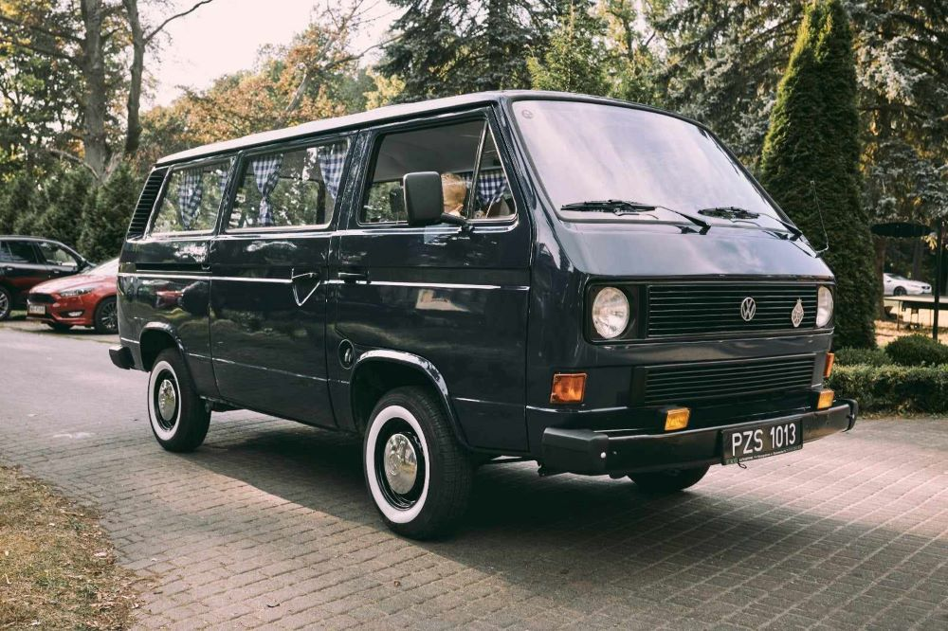
Poznań, 2 maja 2024 r. Volkswagen Transporter T3, który swoją premierę miał 45 lat temu - wiosną 1979 roku, już od samego początku pomyślany był jako nie tylko samochód dostawczy, ale również jako auto bardziej uniwersalne, mogące przewozić również pasażerów. Założenia te zaczęto wdrażać w życie praktycznie od samego początku jego produkcji. Dlatego zaledwie cztery tygodnie od rozpoczęcia produkcji wersji dostawczej, z taśm produkcyjnych zaczęła zjeżdżać wersja osobowa.
Przypomnijmy sekwencję wydarzeń z tamtych lat: marzec 1979 – premiera Volkswagena T3 podczas Essen Motor Show; 2 kwietnia 1979 – rozpoczęcie produkcji wersji dostawczej w Hanowerze, a już 2 maja 1979 – również
w Hanowerze zaczęto wytwarzać wersje osobowe modelu – Kombi i Bus. Dziś mija dokładnie 45 lat od tego dnia.
Czym różnią się te wersje od podstawowego “blaszaka” i od siebie nawzajem? Przede wszystkim Kombi i Bus, jako wersje do przewozu osób są w całości przeszklone – zyskują boczne okna, a jednocześnie zarówno przednia, jak i tylna szyba są dużo większe w porównaniu do modelu T2. Jak podawał wówczas producent, o ponad 20%. To wydatnie wpłynęło na lepszą widoczność i zwiększyło bezpieczeństwo jazdy. Ponadto wersjami Kombi i Bus o wiele łatwiej się parkowało. Wpływało na to nie tylko przeszklenie boczne pojazdu, większe szyby z przodu i w tyle, ale również duże lusterka zewnętrzne po prawej i po lewej stronie pojazdu. A czym Kombi i Bus różniły się od siebie?
Wersja Kombi była modelem prostszym, zdolnym przewozić 8 osób
w układzie 2+3+3 i za trzecim rzędem siedzeń dysponowała powierzchnią,
w której można było umieścić jakiś ładunek lub bagaże. Ponadto fotele
w drugim rzędzie były przymocowane do podłogi za pomocą łatwych
w obsłudze szyn i mogły być zdemontowane w kilku prostych krokach - nawet przez jedną osobę. Całościowa kanapa trzeciego rzędu miała składane oparcie, co również pomagało w aranżacji wnętrza samochodu. Zwiększało to wartość użytkową tej furgonetki, czyniąc ją przydatną do transportu zarówno osób jak i towarów. 8-miejscowe Kombi można było
w kilka minut przearanżować w samochód dostawczy, a po komercyjnym wykorzystaniu w dni powszednie, w ciągu zaledwie kilku minut z powrotem przekształcić je w komfortowy minibus do rodzinnych i rekreacyjnych wypadów w weekendy.
Natomiast wersja Bus była lepiej wyposażonym mikrobusem do przewozu nawet 9 osób. Z czasem to właśnie wersja Bus wyewoluowała w dobrze znaną osobną linię modelową Caravelle. Siedzenia były wygodniejsze
i wyposażone w zagłówki. W wersji Bus zastosowano też nowy system wentylacji z dyszami powietrznymi w podsufitce, które mogły być indywidualnie sterowane przez pasażerów. Wydatnie wpływało to na komfort nawet dalekich podróży. Ponadto klienci zainteresowani wersją Bus mogli zamówić do niego dwukolorowe malowanie karoserii. Volkswagen Samochody Dostawcze oferował wówczas klientom aż siedem wersji takiego dwukolorowego malowania.
Osobowe wersje T3 – Kombi i Bus, były po klasycznej furgonetce pierwszymi z szerokiej gamy wersji modelowych T3, jaka prezentowana była
w kolejnych latach jego produkcji. W ślad za nimi przyszły furgony
z podwyższonym dachem, wersje z otwartą przestrzenią ładunkową
z pojedynczą i podwójną kabiną, czy gama różnorodnych pojazdów specjalnych. Wybór dla klientów był bardzo szeroki. Kombi i Bus dały też początek późniejszym seriom bardziej luksusowych modeli Multivan, Caravelle i kamper California. Wszystkie one wychodziły bowiem z założenia wykorzystania przeszklonego Volkswagena T3. Zresztą marka Volkswagen Samochody Dostawcze nie kazała klientom długo czekać na te bardziej komfortowe wersje - pierwsza z nich, bazująca ma busie wersja Caravelle, zadebiutowała na rynku już w roku 1981.

Kontakt:
Magda Piekarczyk - Olszak
Kierownik komunikacji marketingowej i PR
Volkswagen Samochody Dostawcze
tel.+48 690 406 386
e-mail: magda.piekarczyk-olszak@volkswagen.pl

O marce Volkswagen Samochody Dostawcze:
Marka Volkswagen Samochody Dostawcze (VWSD) jako wiodący producent lekkich samochodów dostawczych znacząco i nieustannie kształtuje przemysł transportowy, zarówno towarowy jak i pasażerski. Nasze pojazdy przewożą pracowników budowlanych, rodziny i poszukiwaczy przygód, bułki, paczki i deski surfingowe. Codziennie pomagają niezliczonym ludziom na całym świecie w wykonywaniu swojej pracy, jeżdżą po drogach jako mobilne warsztaty oraz dowożą lekarzy pogotowia i policjantów do miejsc ich interwencji.
W zakładach w Hanowerze (D), Poznaniu (PL), Wrześni (PL) i Pacheco (ARG) około 24 tys. pracowników produkuje serie Transporter, Caddy, Crafter i Amarok, a od 2022 r. – również ID. Buzz – w pełni elektryczny model wzorowany na kultowym VW Bulli. Volkswagen Samochody Dostawcze to w obrębie Grupy Volkswagen wiodąca marka w zakresie jazdy autonomicznej oraz usług mobilności, takich jak Mobility-as-a-Service i Transport-as-a-Service – są to dziedziny, w których marka kształtuje przyszłość mobilności. W ten sposób marka transportuje społeczeństwo jutra wraz z jego wszystkimi wymaganiami ku czystej, inteligentnej i zrównoważonej mobilności. Za taką właśnie mobilnością opowiada się marka Volkswagen Samochody Dostawcze zgodnie ze swoją maksymą: transportujemy sukces, wolność i przyszłość.

